886 ROCKSTARQUIZ #2 – FRAGEBOGEN | Seite 1

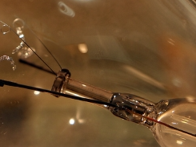
Frage 1
(1)
(2)
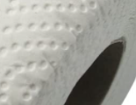
(3)
L L L L U U H H H E E E E E E E E G G N N N R R R C C B I K O A S

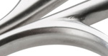
Frage 2
A Lybien
B Apparrat
C Dilletant
D Stracciatella
Frage 3
G -->
B -->
S -->

Frage 4
Songzeile:
Frage 5
Interpret: Titel:

Frage 6

Frage 7

Frage 8

886 ROCKSTARQUIZ #2 – FRAGEBOGEN | Seite 2

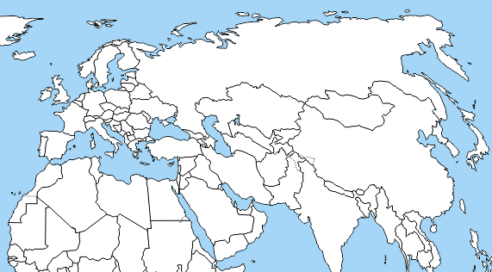
Frage 9

Frage 10
Interpret:
Titel:

Frage 11

Frage 12

Frage 13
Vorname: Nachname:

Frage 14
Interpret: Titel:

Frage 15
( ) Ja, ist ein Scherz
( ) Nein, ist kein Scherz

(X) Zusatzfrage

